DDSY720-LC2
电子式电能表
使用说明书
本说明书版权属深圳市科陆电子科技股份有限公司所有，未经书面许可，不得复制，传播或使用本文件及其内容。深圳市科陆电子科技股份有限公司保留所有版权。
本手册按标准配置编写，如用户发现产品与本手册不符，表示该功能未选配或该功能已升级。本手册中的内容将定期审核，并在下一版的文件中做必要的修改，欢迎提出修改建议。
声明：深圳科陆电子科技股份有限公司保留改进说明书所有内容的权利，恕不另行通知。

目 录
1 概述 1
1.1 产品特点 1
2 技术参数 1
2.1 电气绝缘性能 2
2.2 机械性能 2
2.3 电磁兼容性能 2
3 基本功能 3
3.1 电能计量 3
3.2 测量 3
3.3 预付费 3
3.4 用户负荷控制 3
3.5 远程控制 3
3.6 定时拉闸 3
3.7 事件记录 4
3.8 通信 4
4 操作和使用 4
4.1 面板格式 4
4.2 指示灯 4
4.3 LCD屏 5
4.4 显示说明 5
5 安装 7
5.1 外型尺寸 7
5.2 安装图 8
5.3 接线方式 9
5.4 安装注意事项 9

概述

产品特点
DDSY720-LC2电子式电能表是科陆电子根据多年的电表设计经验，推出的一款全新的微型单相电能表，体积小巧，导轨式安装，可轻松放入各类配电箱和配电柜，集成工业通信接口，可轻松实现与各种智能配电系统的集成，极大地方便了能效管理。
DDSY720-LC2主要用于计量单相交流有功电能，适合于学生宿舍（公寓）用电管理，该表可以方便地实现远程集抄、预付费、定时拉闸、恶性负载识别等功能，能有效防止各种窃电及用电纠纷，为用电管理带来方便。

技术参数
项目 |  | 指标
电能 | 有功 | 1级
电压 | 额定值 | 220V
 | 功耗 | ≤ 5VA
 | 正常工作电压 | 220V±20%
电流 | Ib | 5A
 | Imax | 60A
 | 启动电流 | 4‰Ib
 | 功耗 | ≤10VA （最大电流）
频率 |  | 50Hz（±2%）
脉冲常数 |  | 1600 imp/kWh（Imax=40A、60A）  3200 imp/kWh（Imax=20A）
拉合闸继电器 |  | 磁保持，每路拉断能力不低于60A（Imax=60A）
时钟 |  | <2s/d
通信 |  | RS485，MODBUS-RTU协议
 |  | 红外，MODBUS-RTU协议
防护等级 |  | IP51
环境 | 规定工作温度 | -10℃ ~ +45℃
 | 极限工作温度 | -25℃ ~ +55℃
 | 储存和运输极限温度 | -25℃ ~ +70℃
 | 大气压力 | 70kPa ~ 106kPa
 | 相对湿度 | 5% ~ 95%（无冷凝或结冰）
外形 | 显示 | LCD显示
 | 尺寸 | 90mm×86mm×75mm（长×宽×深）

电气绝缘性能
- 介质强度
符合JJF 1245.1-2010规定，为II类防护绝缘，强电间及强电对外壳的工频耐压为4kV，时间1分钟。
- 冲击电压
符合JJF 1245.1-2010规定，为II类防护绝缘，强电间及强电对外壳能承受1.2/50μs峰值为6kV的标准雷电波的冲击。
备注：强电回路指电压高于40V及以上的回路。

机械性能
- 振动
符合JJF 1245.1-2010标准。
- 冲击
符合JJF 1245.1-2010标准。

电磁兼容性能
- 静电放电抗扰度
符合JJF 1245.1-2010规定。
- 射频电磁场辐射抗扰度
符合JJF 1245.1-2010规定。
- 电快速瞬变脉冲群抗扰度
符合JJF 1245.1-2010规定。
- 浪涌抗扰度
符合JJF 1245.1-2010规定。
- 射频传导抗扰度
符合JJF 1245.1-2010规定。
- 工频磁场
符合JJF 1245.1-2010规定。
- 衰减振荡波抗扰度
符合JJF 1245.1-2010规定。
- 无线电干扰
符合JJF 1245.1-2010规定。
- 电压突降和电压中断抗扰度
符合JJF 1245.1-2010规定。

基本功能

电能计量
能精确计量正反两个方向的电能，且以同一方向累计；可分别提供总路、线路1和线路2的电量。

测量
测量总路、线路1、线路2的电压、电流、有功功率、无功功率、功率因数，及频率。

预付费
具有预付费功能，实现先购电，后用电，便于管理；
具有对剩余金额实时监测、支持透支、防止剩余电费囤积等功能；当剩余金额低于透支金额后，可实现线路自动断电，直至充值成功后恢复供电。

用户负荷控制
可针对存在恶性负载、超功率的回路进行自动断电；
按照设定的恶性负载特性进行恶性负载的识别。当检测出恶性负载时，电表主动拉闸；恶性负载、超功率排除后，系统自动恢复供电，保护用电环境。如再检测到功率超限后将再次拉闸，当连续检测到多次功率超限后(次数可设置)，不再自动恢复供电，需控制中心下发“超功率检测清除”命令后方可恢复供电。

远程控制
内置大容量磁保持继电器，可实现远程操控；实现强制断送电。完成“保电”与“限电”操作。

定时拉闸
可根据设置“定时拉闸时间表”，进行断送电。表格可分为假日表格、工作日表格、周末表格。

事件记录
DDSY720-LC2支持记录最近10条的装置掉电事件记录、最近10条的充值记录以及最近10条的负载拉闸事件记录。

通信
电能表具有1组独立的RS-485通信接口和1路远红外通信接口。各通信口在物理层相互独立，一种通信信道的损坏不影响另一信道。另外，通信接口和电能表内部电路实行电气隔离，有失效保护电路。
RS485接口缺省波特率为9600bps；调制式红外通信接口的缺省波特率为1200bps。
RS485接口、红外通讯接口进行通信时，通信协议采用MODBUS-RTU协议。

操作和使用

面板格式
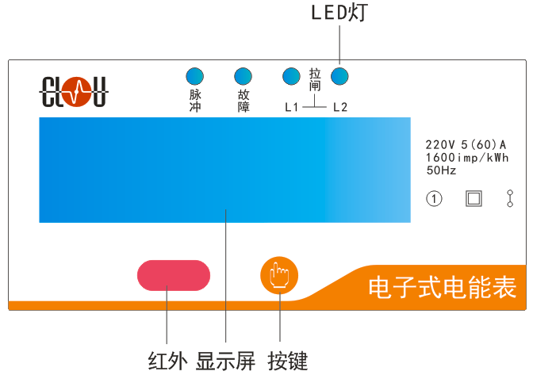

指示灯
电能表面板上装有4个LED指示灯：脉冲指示灯（有脉冲输出时闪烁）、故障指示灯（装置内部故障时常亮）、L1和L2拉闸指示灯（线路拉闸时常亮、线路正常时熄灭、低于告警电量时闪烁）。

LCD屏
本表采用字段式液晶显示器显示各种电量和信息，具有显示内容丰富、明了清晰，显示界面操作灵活方便等特点。
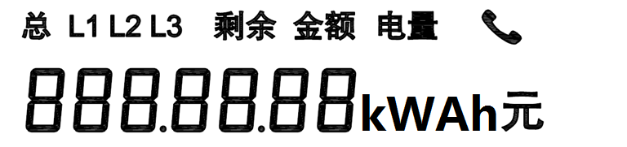

显示说明
DDSY720-LC2 具有三种显示模式：
（1）轮显模式
默认状态和长时间无按键操作时，处于轮显模式。
轮显模式的默认显示项目列表：
轮显模式项目列表 | 备注
1.剩余金额
2.当前的总电量
3.错误告警 | 当装置本身产生故障后才显示该页面
4.恶性负载拉闸告警 | 当装置恶性负载连续拉闸后禁止合闸
每5秒轮换一次。
（2）键显模式
轮显模式下有任意按键按下时，进入键显模式。键显模式下通过按键来实现显示项目的切换。
键显模式的默认显示项目列表：
轮显模式项目列表 | 备注
1. 电压
2. 总电流
3. 回路1电流
4. 回路2电流
5. 总有功功率
6. 回路1有功功率
7. 回路2有功率
8.总功率因数
9.回路1功率因数
10.回路2功率因数
11.剩余金额
12.总电能
13.回路1电能
14.回路2电能
15.时间-年月日
16.时间-时分秒
17.脉冲常数
18.当前串口波特率
19当前modbus的通信地址
20.错误告警页面 | （当装置本身产生故障后才显示该页面）
21. 恶性负载拉闸告警 | 当装置恶性负载连续拉闸后禁止合闸
每按一次按键，界面依次切换。
无按键操作60s后自动进入轮显模式。
（3）设置模式
轮显模式下和键显模式下，长按按键直至显示通信地址页面，并且在该模式下页面一直闪烁，按一次按键地址加1，直至无按键后20s,装置把该界面显示的地址设置到装置中。并显示good,表示设置成功。

DDSY720-LC2的特殊显示页面：
（1）错误告警页面
当装置自身产生故障后，故障告警灯点亮，且在轮显和键显模式下显示错误告警页面，其内容为“Err xx”,xx表示错误代码，以16进制显示出来，其每个bit位代表不同的告警类型，具体如下：
Bit0:测量模块异常；
Bit1:EEPROM异常；
Bit2:RTC异常（目前无电池，无RTC，此项空缺）；
Bit3:电能数据模块异常；
Bit4:预付费模块异常；
Bit5: 继电器1控制出错;
Bit6: 继电器2控制出错;
当故障消失后，该项目自动消失，不再显示。
（2）通信正常提示
当装置与上位机软件通信正常时，在显示屏的右上角的“电话”图标会开始闪烁。
（3）成功信息页面
充值成功及按键设置通信地址成功后，显示屏会弹出页面“good”;
（4）失败信息页面
充值失败时，显示屏会弹出页面“Error”；

安装

外型尺寸
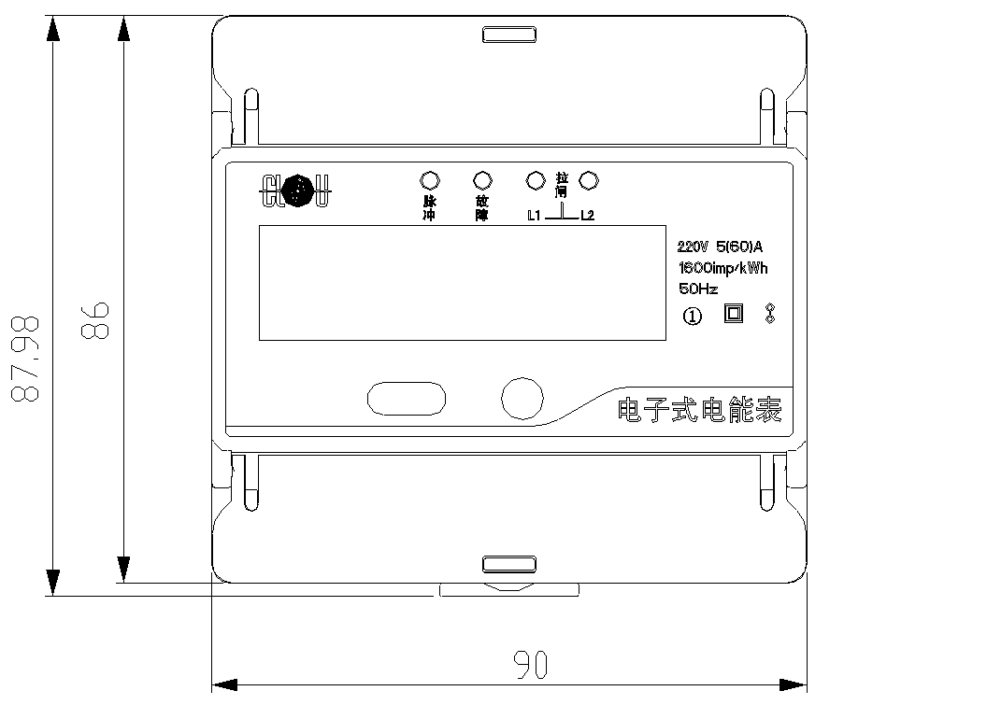
图1 正视图

图2 侧视图

安装图
DDSY720-LC2采用35mm标准导轨式安装方式，如下图：

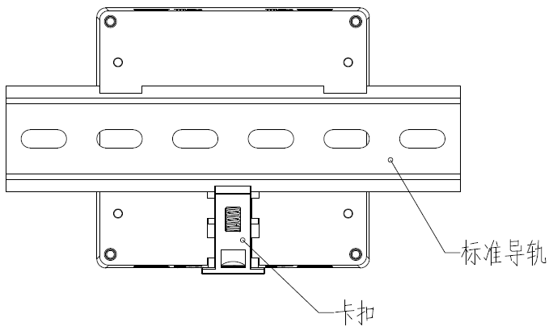
图3 安装图

接线方式
强电接线，进线一个回路，出线两个回路，采用上进下出的穿体式接法。上方为进线线L、进线N，下方为出线L1′﹑出线L2′以及出线N′。现场接线时，如果需要两路零线输出，需要同时接入到出线N′端子。
弱电接线，分为有功脉冲+、有功脉冲-、RS485A和RS485B。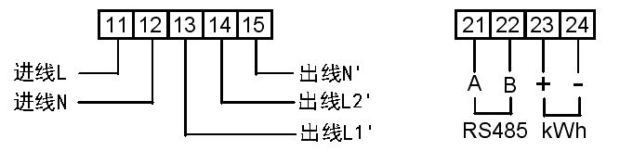

安装注意事项
安装接线时应按照电能表侧面的接线图进行接线，最好用铜接线头接入。直接接入式接线时应注意进线和出线的方向，并将螺丝拧紧，以避免因接触不良而引起的电能表工作不正常。

敬告顾客
由于我们的宗旨是不断地完善我们的产品，本使用说明书就产品的特性、组成及设计电路等方面与实际上提供的设备会有较少的差异。一般我们会及时地提供修正附页，可正确地符合您的设备系列的要求。如果未能及时提供修正附页，敬请咨询本公司客户服务中心，会给您满意的答复。
总部地址：深圳市南山区科技园北区宝深路科陆大厦
电话：0755-26719656、33309999
传真：0755-26719679
邮政编码：518057
网址：http://www.szclou.com/

